Documento de Requisitos
RM_RODBEL
Versão 1.0

Histórico de Alterações
Data | Versão | Descrição | Autor
08/07/2010 | 1.0 | Implantação do sistema. Atualizar as ferramentas usadas para programação, VB6 e Acesso aos dados. | Marcos, Guilherme
09/07/2010 | 1.0 | Atualização do documento de requisito,verificar atualização das tabelas na base de dados | Marcos

Integrante(s)
Nome | Fone | Email
Marcos Pedrosa | 9974-3747-88318622 | consultmp@hotmail.com
Guilherme

Conteúdo
1. Introdução 4
1.1 Visão geral do documento 4
1.2 Convenções, termos e abreviações 4
1.2.1 Identificação dos requisitos 4
1.2.2 Prioridades dos requisitos 5
2. Visão geral do sistema 5
2.1 Abrangência e sistemas relacionados 5
2.2 Descrição dos Usuários 5
3. Requisitos Funcionais 6
[RF01] Importar Movimentação 6
[RF02] Calculo Mensal 6
[RF03] Exportar Mov. para a Folha de pagto. 8
[RF04] Digitação de descontos extras na Movimentação 8
[RF05] Abertura Mês. 8
4. Requisitos não-funcionais 8
4.1 Usabilidade 8
4.2 Confiabilidade 8
4.3 Desempenho 8
4.4 Segurança 8
4.5 Hardware e software 8
4.6 Adequação a padrões 8
5. Orçamento 8
5.1 Orçamento 8

Apêndices .
A Descrição da interface com o usuário 8
[IU01] Importar Movimentação 9
[IU02] Calculo Mensal 9
[IU03] Exportar Mov. para a Folha de pagto. 10
[IU04] Digitação avulsa de desconto. 10
[IU05] Abertura Mês. 10
[IU06] Modelo E-R. 11

Introdução
Este documento especifica os requisitos do sistema RM_RODBEL, fornecendo aos desenvolvedores as informações necessárias para o projeto e implementação, assim como para a realização dos testes e homologação do sistema.

Visão geral do documento
O projeto consiste em atualizar as tabelas do sistema da RODBEL com as obtidas das digitações do sistema da RM - Recursos Humanos descrito abaixo.
- Seção 2 – Descrição geral do sistema: O sistema tem como objetivo verificar constantemente em um intervalo de tempo programado pelo usuário, ler as atualizações feitas na base de dados do sistema da RM Labore. O sistema atualizará as tabelas do sistema RODBEL conforme regras de negócios estabelecidas entre os sistemas em questão..
- Seção 3 – Requisitos funcionais: Especifica as funcionalidades do sistema.
- Seção 4 – Requisitos não-funcionais: Especifica todos os requisitos não funcionais do sistema, divididos em requisitos de usabilidade, confiabilidade, desempenho, segurança, distribuição, adequação a padrões e requisitos de hardware e software.
- Seção 5 – Referências: apresenta referências para outros documentos utilizados para a confecção deste documento.
- Apêndices:
- Modelo de Funcionalidades: apresenta uma ilustração do modelo de casos de uso do sistema.
- Descrição da interface com o usuário: apresenta um esboço da interface gráfica do usuário.
- Descrição dos relatórios do sistema: apresenta um esboço dos relatórios emitidos pelo sistema.

Convenções, termos e abreviações
A correta interpretação deste documento exige o conhecimento de algumas convenções e termos específicos, que são descritos a seguir.

Identificação dos requisitos
Por convenção, a referência a requisitos é feita através do identificador do requisito, de acordo com a especificação a seguir:
[identificador do requisito]
Por exemplo, o requisito funcional [RF001] deve estar identificado pelo número [RF001]. Já o requisito não-funcional [NF001] deve estar descrito na seção de requisitos não-funcionais em um bloco identificado por [NF001].
Os requisitos devem ser identificados com um identificador único. A numeração inicia com o identificador [RF001] ou [NF001] e prossegue sendo incrementada à medida que forem surgindo novos requisitos.

Prioridades dos requisitos
Para estabelecer a prioridade dos requisitos, nas seções 3 e 4, foram adotadas as denominações: “essencial”, “importante” e “desejável”.
- Essencial é o requisito sem o qual o sistema não entra em funcionamento. Requisitos essenciais são requisitos imprescindíveis, que têm que ser implementados impreterivelmente.
- Importante é o requisito sem o qual o sistema entra em funcionamento, mas de forma não satisfatória. Requisitos importantes devem ser implementados, mas, se não forem, o sistema poderá ser implantado e usado mesmo assim.
- Desejável é o requisito que não compromete as funcionalidades básicas do sistema, isto é, o sistema pode funcionar de forma satisfatória sem ele. Requisitos desejáveis podem ser deixados para versões posteriores do sistema, caso não haja tempo hábil para implementá-los na versão que está sendo especificada.

Visão geral do sistema
O sistema RM_RODBEL tem como objetivos, atualizar algumas das tabelas no sistema da RODBEL verificando em um intervalo de tempo a base de dados do sistema da RM Labore quais os funcionários que estão de férias, afastados, demitidos, novos e voltando de afastamentos. O sistema atualizará as tabelas do sistema RODBEL conforme regras de negócios estabelecidas entre os sistemas em questão. O projeto ficará em uma máquina que por via de regras, que não se desligará, apenas sob manutenção para que o sistema faça as atualizações programadas independente do usuário requisite. O sistema ficará representado em um ícone na tela do computador minimizado no canto direito mostrando que esta em execução.

Abrangência e sistemas relacionados
O sistema RM_RODBEL permite aos seus usuários a execução e processamento das seguintes operações:

USUÁRIO:
- Atualizar funções que o sistema oferece independente das horas programadas, ou seja o usuário pode atualizar o sistema da RM_RODBEL escolhendo uma das funções ou todas.
- Consultar o as atualizações feitas pelo sistema durante ativo.
- Gerar o Arquivo mensal para o Depto. Pessoal, que o mesmo importe os descontos gerados pelo Sistema.
- Abertura mensal e alterar o percentual de desconto e os valores de desconto gerados no calculo mensal.

Descrição dos Usuários
O principal cliente do sistema são os usuários do RH que terão acesso aos módulos de acordo com a permissão dada as ações estabelecidas pela empresa.
Os requisitos funcionais explicitam as funcionalidades do sistema, isto é informa “o que” o sistema deve fazer. Nesta seção detalharemos todos os cenários de utilização do sistema.

Requisitos Funcionais

[RF01] Importar Movimentação
Prioridade: Essencial
Descrição do requisito funcional: O sistema deve permitir que o usuário faça as importações dos movimentos enviados pela UNIMED.
Pré-condição: o usuário deve estar conectado e autenticado no sistema (ter efetuado o login).
Pós-condição: o arquivo foi importado com êxito conferido pelo usuário através de relatório ou conferência na tela disponível.

Fluxo de eventos principal
1. O usuário informa onde o arquivo se encontra para a realização da conferência:
- O sistema pede a confirmação da empresa coligada e o arquivo para ser importado e confere o lay-out do arquivo;
- O Sistema confere a data da movimentação com a de abertura do mês em questão.
- Confere a existência dos códigos dos funcionários na Empresa.
- Verifica se o mês em questão esta aberto(0) ou fechado(1) para Importação no atributo “TCO_MOV_ABERTO”, da tabela “CMU_COLIGADA”.
- Caso já tenha sido importado e deseja importar novamente, o movimento registrado continuará e será criticado em caso de duplicidade. Se houver algum funcionário que não esteja no movimento, será incluído.
2. O sistema inclui a movimentação da importação no Arq. de Movimentação do Funcionário.
3. Emite um relatório contendo as informações no arquivo contidas para posteriores dúvidas.

Fluxos secundários
1. No passo 1, se o arquivo não for encontrado ou seu tamanho esteja diferente do estabelecido ou não passar sobre as regras de 1 a 5, o sistema informa que existe este problema e retorna ao passo 1 do fluxo principal de eventos.
2. No passo 2, se ocorrer algum problema na atualização dos dados,o sistema emite uma mensagem para o usuário e aborta a transação.
3. Em qualquer momento o usuário pode cancelar a operação.
[RF02] Calculo mensal
Prioridade: Essencial
Descrição do requisito funcional: O sistema deve permitir que o usuário tenha este acesso pelo que determina sua prioridade no sistema.
Pré-condição: o usuário deve estar conectado e autenticado no sistema (ter efetuado o login).
Pós-condição: o sistema apresenta o calculo podendo este ser impresso e atualizado para gerar o desconto para a folha de Pagamento.

Fluxo de eventos principal
1. O Usuário seleciona o Mês/Ano, a Empresa coligada e caso queira descontar o valor para o próximo mês, selecione a opção para repassar para o outro mês confirmando os dados.
2. O sistema verifica a existência da movimentação a ser importada, calcula os valores recebidos da Unimed e gera o valor de desconto e o saldo atual.
- O calculo será baseado na seguinte fórmula. O valor vindo da importação somado ao saldo anterior, não deve ultrapassar o limite do percentual aplicado sobre o salário.
- Caso o valor informado ultrapasse o resultado do percentual sobre o salário, a diferença será acumulada para o próximo mês no campo saldo.
- Caso o funcionário tiver afastado, o valor da importação não será aplicado para o desconto na Folha de Pagamento. O valor será acumulado no saldo deste funcionário.
- O sistema fecha o movimento do mês/ano atualizando o atributo “TCO_MOV_ABERTO”, da tabela “CMU_COLIGADA”, para a situação 1.
3. O sistema apresenta na tela as informações calculadas e o mesmo pode ser impresso para conferência.
4. O usuário confirma a operação de atualização e o movimento de desconto é gerado. Logo após é atualizado no Banco de dados.
Fluxos secundário
1. No passo 1, 2 3 , o usuário pode verificar as informações e decidir fechar o movimento.
2. As informações de afastamento é representada com os códigos na tabela PFUN – atributo “CODSITUACAO” do sistema da RM. Os valores estão representados abaixo:
- “D” - DEMITIDO
- “I” – Aposentado por invalidez.
- “O” – Doença Ocupacional
- “P” – Previdência
- “T” – Afastamento acidente de Trabalho.
- “L” – Licença sem vencimento

3. Em qualquer momento o usuário pode cancelar a operação não confirmando o passo 4.
[RF03] Exportar Mov. Para a Folha de Pagto.
Prioridade: Essencial
Descrição do requisito funcional: O sistema informa a movimentação dos meses fechados e pede para o usuário escolher o mês para gerar o arquivo para exportação.
Pós-condição: o arquivo é gerado em seu destino e o usuário é pode selecionar outros meses.

Fluxo Principal do Evento
Com a confirmação da existência do movimento mensal, o usuário confirma o local onde será gerado o arquivo.

Fluxo Excepcional do Evento
1. Caso desista da operação, cancelar a operação.
[RF04] Digitação de descontos extras na Movimentação
Prioridade: Essencial
Descrição do requisito funcional: O sistema deve permitir que o usuário faça a inclusão e manutenção dos descontos extras digitados no movimento da Unimed que estiver em aberto.
Pré-condição: o usuário deve estar conectado e autenticado no sistema (ter efetuado o login). Selecionar a opção que determina a Digitação de descontos extras no Movimento.
Pós-condição: A digitação do desconto referente ao funcionário será atualizada com êxito podendo ser conferido pelo usuário através de relatório na exportação do Arquivo para o Sistema de folha de Pagamento.

Fluxo de eventos principal
1. O usuário pesquisa o funcionário ou confirma o código do mesmo para informar o desconto que será realizado no mês.
2. O sistema informa o saldo anterior do funcionário e após ser digitado o valor a ser descontado, o sistema calcula o saldo que ficará para o próximo mês.

Fluxos secundários
1. No passo 1, a digitação do funcionário garante a existência do funcionário , caso digite o código errado, o sistema informa que existe este problema e retorna ao passo 1 do fluxo principal de eventos.
2. No passo 2, após digitar o valor a ser descontado o usuário deve clicar o botão para atualizar o desconto. Se ocorrer algum problema na atualização dos dados, o sistema emite uma mensagem para o usuário e aborta a transação.
3. Em qualquer momento o usuário pode cancelar a operação.

[RF05] Abertura Mês
Prioridade: Essencial
Descrição do requisito funcional: O sistema deve permitir que o usuário tenha este acesso pelo que determina sua prioridade no sistema.
Pré-condição: o usuário deve estar conectado e autenticado no sistema (ter efetuado o login).
Selecionar a opção que determina a Abertura do Mov. mensal.
Pós-condição: O sistema apresenta o mês, ano e percentual de abertura para o usuário digitar.

Fluxo de eventos principal
1. O sistema sugere a Empresa coligada,o mês, ano e percentual da ultima digitação e o usuário confirma.
2. O sistema mostra na tela as ultimas movimentações realizadas pelo usuário.
3. O usuário confirma a operação, o movimento mensal será aberto e liberado para a importação do arquivo e exportação do mesmo.

Fluxos secundário
1. No passo 2 3 , o usuário pode verificar as informações e decidir abrir o movimento
2. Em qualquer momento o usuário pode cancelar a operação não confirmando o passo 3.

Requisitos não-funcionais

Usabilidade
Durante a fase de beta-testes, a interface deve ser considerada amigável por 80% dos usuários envolvidos nos testes.

Confiabilidade
O sistema deve estar disponível 24 horas por dia, 7 dias por semana, com não mais que 2% do tempo com o sistema fora do ar.

Desempenho
O servidor do sistema deve suportar até 100 conexões simultâneas.

Segurança
Para ter acesso ao sistema o cliente deve ter sua conta habilitada para uso do sistema através de cadastro de usuários.

Hardware e software
1. O sistema deve integrar-se com o sistema de RM para confirmar dados dos Funcionários.
2. A interface do usuário deve ser baseada no VB6.

Adequação a padrões
1. O sistema será desenvolvido com tecnologia em camadas.

OBJETO:

Esta proposta tem como objeto a prestação de serviços de informática ou seja, desenvolver/Ajustar relatórios convenientes do Módulo de Importação da Unimed/Folha de Pagamento RM.
Conforme reunião realizada, foram levantados alguns pontos a serem desenvolvidos e analisados para desenvolvimento do mesmo. Com relação aos dados para transmissão dos informes de consultas realizados para a Rm, serão feitas as inclusões desta para a folha com limite de reduções parametrizado pelo usuário.
Tempo deste desenvolvimento estimado em 5 dias úteis com testes a serem realizados. O desenvolvimento podendo ser este, meio expediente durante ser integrais (dia todo), conforme a necessidade. No caso do prazo, este poderá estender-se no que for sendo desenvolvido e necessário pelo cliente. O valor do projeto está orçado a partir de R$ 1.800,00 (Hum mil e Oitocentos reais) tendo como o valor hora de R$ 45,00(Quarenta cindo reais) e R$ 15,00 (Quinze reais) para custo de transporte diário.
- Descrição da interface com o usuário

[RF00] Menu Principal
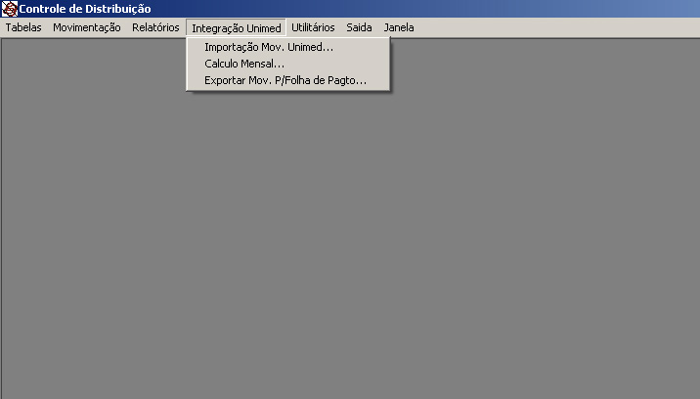

[RF01] Importar Movimentação
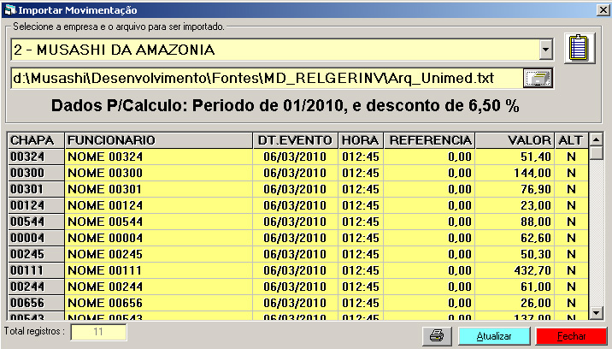

[RF02] Calculo mensal
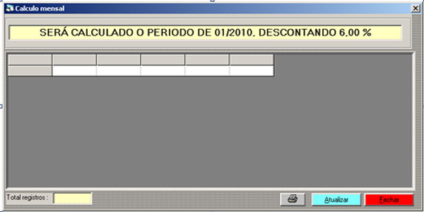
[RF03] Exportar Mov. Para a Folha de Pagto.
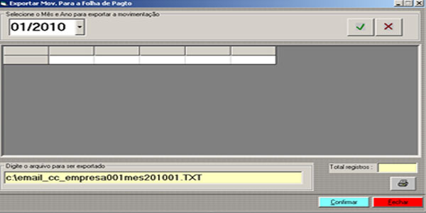
[RF04] Abertura Mês
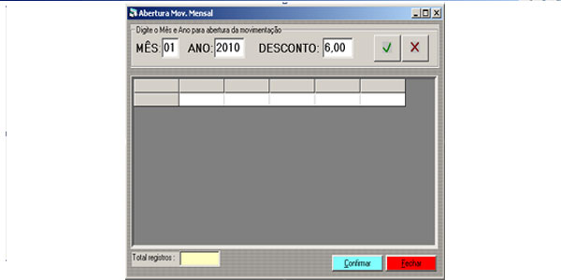

[RF05] MODELO E-R
